**Г И М Н А З И С Т № 7(15)**

Фото Е.В. Соловьёвой

**К юбилею гимназии**

Весь 2010-2011 учебный год посвящен в гимназии юбилею. А любой праздник связан с подарками. Первый подарок, который получила гимназия от нашего учредителя – администрации города Слободского (раскрою секрет!), – это великолепный современный набор звуковой аппаратуры для проведения различных мероприятий. В набор входят акустические системы (колонки), микшер, микрофоны (проводные и беспроводные) со стойками, цифровое пианино и еще много комплектующих частей. Выражаю благодарность за помощь в комплектовании оборудования ученику 11класса гимназии Кириллу Копылову.

Кроме того, родители наших гимназистов вместе с попечительским советом (председатель М.И.Лучихин) приняли решение подарить гимназии современное оформление – набор стендов, которые будут размещены в начальной школе и в основном здании. Сейчас идет подготовительная работа. Это очень значимый подарок для гимназистов. Благодарю всех родителей за помощь родной гимназии в создании образовательной среды нашего учебного заведения.

**З.А.Баранова,**

**директор гимназии**

Вот уже несколько лет подряд в стенах ДК им. Горького не было подобного: самые красивые девушки города, блистая улыбками и бижутерией, боролись за звание Мисс Слободской-2011. Мы пообщались с Мисс Слободской Вероникой Верстаковой и второй вице-мисс Ириной Тимшиной:

**Корр. - Расскажите, пожалуйста, как вы пришли на этот конкурс и верили ли в успех?**

**И. Т.** - Мне предложила поучаствовать Марина Михайловна Пушкарева, организатор школы моделей «Леди». Сначала, конечно, даже не думала о победе, потратила много нервов и времени на подготовку, но, как видите, оно того стоило.

**В. В. -** Мне предложила попробовать свои силы моя одноклассница, Ирина. Изначально я пришла на «Слободскую красавицу», чтобы занять свое время, на победу даже не рассчитывала. А затем все пошло как по маслу…

**Корр. - Вот на сцене вы все улыбаетесь, очень красиво смотритесь вместе.… А как складывались ваши отношения за кулисами?**

**И. Т. -** Коллектив у нас был очень дружный, интриг никто не плел. А еще нас очень сплотил холод в ДК, мы грелись, прижимаясь друг к дружке.

**В.В.** - Мы совсем не чувствовали себя конкурентками, даже очень сдружились за время подготовки, всегда помогали друг другу.

**Корр. - Ирина, а твои отношения с «королевой бала» – Вероникой - как-то изменились после ее победы?**

**И. Т. -** Нет, мы по-прежнему хорошо общаемся – никакой зависти, конечно же, нет.

**Корр. - А что было вашей основной целью в этом конкурсе? Победа или, может быть, что-то другое?**

**И. Т. -** Главное было – побороть страх перед сценой, сказать себе – «я могу». И я смогла. Вообще, как сначала сказала моя мама, «главное, чтобы ты научилась ходить, выпрямляя колени» *(смеётся)*. Цели своей я достигла, трудности уже забылись, остались только положительные эмоции. Я очень рада, что поучаствовала в этом конкурсе. Но, если снова представится такая возможность, наверное, откажусь. Хорошего – понемногу.

**В.В. -** Я хотела новых ощущений, страха перед сценой у меня не было. Ну а ощущения получила потрясающие!

**И, напоследок, хочется сказать: обратите внимание на результаты. Вероника Верстакова (1 место) и Ирина Тимшина (3 место) – ученицы гимназии. Варя Мурина(2 место) и Юля Фофанова (приз зрительских симпатий) – наши выпускницы. Все-таки интеллект и красота – совместимы. В очередной раз это доказано гимназистами.**

**Полина Комаровских,**

**10класс Б**

Вероника Верстакова (10 класс Б) –

Слободская красавица 2011

**Издание МОУ гимназии г. Слободского 2011**

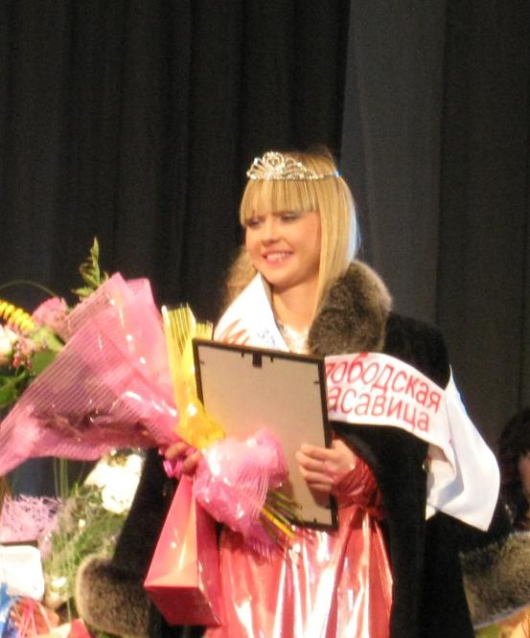

Сцены из спектаклей

*Фото Е.В.Соловьёвой*

**Театральная весна 2011**

Старшая группа

Спектакль «Принц – актёр» (**2 место**)

**Ануфриев Максим** (10Б кл.) – лучшая мужская роль,

**Шутова Наталья** (10Б кл.) – лучшая женская роль

Средняя группа

«Неправильная сказка про Красную Шапочку» (**3 место**)

**Загоскина Мария** и **Пентина Ульяна** (6А кл.)–

лучшая женская роль

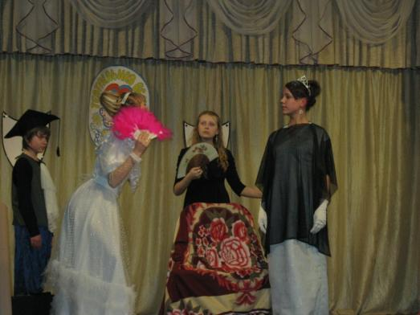

***Проба пера***

**Дождик**

Ровно три часа назад

Капал дождик: «Кап-кап-кап»

Очень долго он шумел

И немного надоел.

Успокоился потом

И отправился домой.

Встретил радугу и тучку,

Протянул из капель ручку,

Танцевать позвал их в круг,

Позабыв серьезность вдруг.

Подмигнуло ярко солнце,

Заглянув ко мне в оконце.

Веселились все полдня,

Пригласили и меня!

Мостик радуги на небе,

Мир – из счастья и добра.

Как прекрасно жить на свете

В царстве солнца и тепла!

**Вальтер Валерия, 3 класс А**

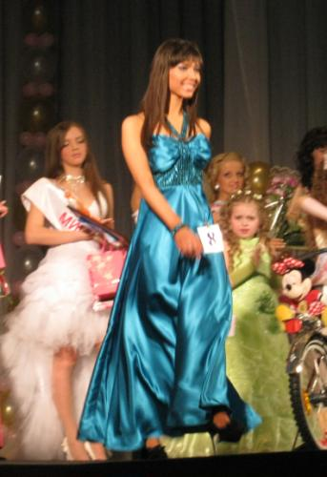

**На подиуме –**

**Ирина Тимшина –**

**вторая вице–мисс**

**«*Слободская красавица 2011».***

**Фото Е.В.Соловьёвой**

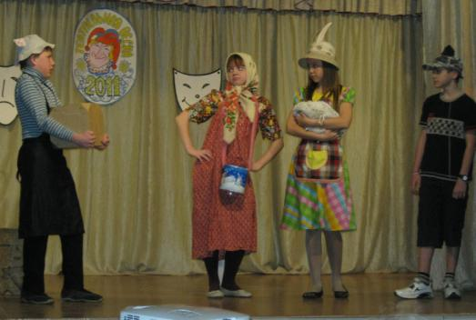

У каждого из нас есть свое хобби, любимое дело и просто занятие, которому можно уделить свое свободное время. Пять месяцев назад такое необычное занятие появилось и у меня. Казалось бы, невероятно при моем росте 158 см стать ученицей школы моделей «Леди». Я была в шоке, когда мне предложили участвовать в конкурсе «Слободская красавица- 2011», тем более десятом, юбилейном. Придя на занятие в первый раз, я поняла, что именно этот конкурс будет самым оригинальным, ведь все девчонки были такими разными… Поначалу было невероятно страшно только от мысли, что наступит день, когда нужно будет выйти на сцену в свете прожекторов и показать шоу, от которого бы люди получили наслаждение и восторг. «А смогу ли я сделать так?» - вот главный вопрос, который я задала себе. Теперь понимаю, что смогла преодолеть свои страхи, стать уверенной в себе, приобрести силу воли. Но были и такие моменты, когда я осознавала, что нет… Быть может, это и давало мне возможность стать сильнее.

Вот и 5 марта, так быстро пролетели четыре месяца подготовки нашего дружного коллектива. Первые звуки музыки, полный зал - и шоу начинается. Ты чувствуешь, как бьется сердце. Шаг за шагом, выход за выходом, и ты уже не ощущаешь ничего, кроме удовольствия от музыки, представления и движений. И вот поздравления, третье место, вторая вице-мисс. Совсем не ожидала…Невероятно счастлива… Я, Варя, Вероника… Какие же мы молодцы, гимназистки! Эмоции переполняют меня до сих пор. Помните, что нужно верить в то, что ваши желания совпадают с вашими возможностями, и тогда вас обязательно ждет успех! И я в этом убедилась!

**Ирина Тимшина, 10 класс Б**

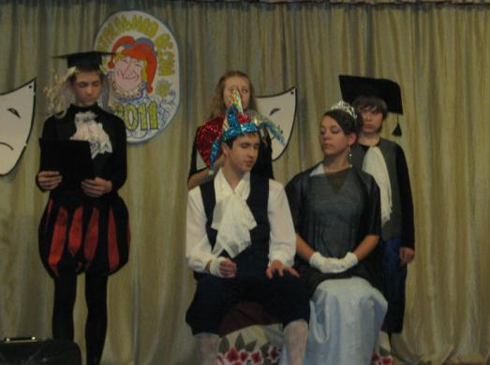

**М.П.Чебышева и Л.Н.Суворова читают свои произведения на встрече с гимназистами**

*Фото Л.Н.Владимировой*

**Момент встречи**

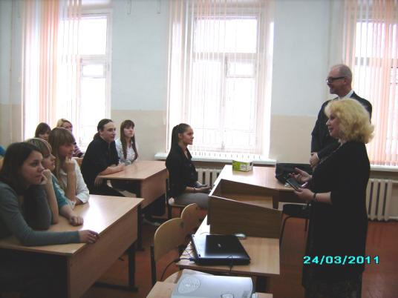

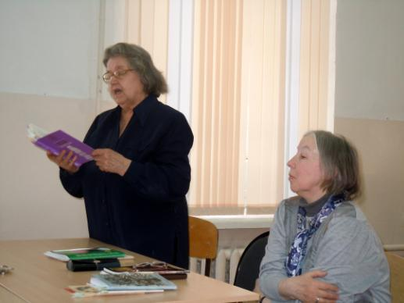

24 марта состоялась очередная встреча гимназистов с гостем из Америки, на сей раз это был Эрик Ланделл из штата Огайо. В ходе интересной беседы участники встречи узнали, что он в течение 8 лет работал учителем испанского языка, затем попробовал преподавать английский как иностранный, ему это очень понравилось, и вот уже более 20 лет он преподает родной язык иностранцам.

Хобби Эрика – путешествия. В детстве он очень долго жил на одном месте, поэтому мечтал повидать мир. На вопрос, сколько стран он посетил, Эрик ответил: «Очень-очень много. Это уже не первый визит в Россию. Я даже жил 3 года в Уфе, где полюбил русскую кухню: творог, сметану, салаты, пельмени. А особое восхищение вызывают русские блины с джемом, творогом, сметаной в масленицу. Это восхитительно!»

В русской школе его удивило, что ученики встают и садятся по разрешению учителя. Кроме того, он отметил, что русские школьники очень загружены и имеют мало свободного времени для своих увлечений. Сам же Эрик любит классическую литературу, кантри, джаз, иногда слушает рок. В юности увлекался волейболом, плаванием, теннисом. На вопрос, о чем он мечтает, гость из Америки ответил, что хочет иметь уютный дом, в котором он мог бы остаться жить и никуда уже не ездить.

**Блинова Анастасия, 10 класс А**

В Слободском уже на протяжении шестнадцати лет проходят вятские литературные чтения. Эта весна не стала исключением. 21 марта гимназию посетили вятские писательницы - Людмила Николаевна Суворова и Маргарита Петровна Чебышева.

Людмила Николаевна рассказала о том, что Слободской она посетила впервые и город ей очень понравился. Поэтесса родилась в Вятке, но из-за того, что её отец был военный, семье приходилось часто переезжать. Она окончила фортепианное отделение Кировского училища искусств и, имея музыкальное образование, часто в своих стихах обращается к музыке. В Кирове вступила в литературный клуб «Молодость». Издала несколько сборников: «Мелодия виолончели», «Весы», «Стеклянный шар», «Похвала пустынь».

О своем творчестве Людмила Николаевна сообщила следующее: «Специально для детей никогда не писала, но с возрастом стали появляться полудетские стихи. По моим стихам гуляет много кошек и собак. Не придерживаюсь строгих форм в стихах, гуляю в них, как кошка, - сама по себе».

Маргарита Петровна Чебышева родилась в Вятской губернии, отец был партийным работником, и семья много ездила из района в район. Сейчас поэтесса с гордостью говорит о себе: «Я – деревенская!» Наверное, именно поэтому в её стихах часто звучит деревенская тема, а один сборник так и называется - «Провинция».

Гимназистам понравились выступления вятских поэтов, они задавали много вопросов. Вот некоторые из них:

**- Людмила Николаевна. Кто делает иллюстрации для ваших сборников?**

*- В основном дочь, но муж и сын у меня тоже художники.*

**- Маргарита Петровна, у вас встречаются стихи о предательстве. Вас предавали?**

*- Каждого в жизни предают и очень часто близкие люди, не желая этого. Нужно уметь выстоять.*

**- Людмила Николаевна, почему в ваших стихах много кошек и собак?**

*- Дома всегда было много кошек и собак, а в стихах они стали появляться случайно.*

**- Что вас вдохновляет, что является музой?**

*- Это не от нас зависит, Муза приходит и уходит. Вдохновляет всё, что видишь: облако, стихи, улыбка. Нет ничего такого, что бы определённо всегда вдохновляло (Маргарита Петровна).*

*- Вдохновение может прийти не сразу, может что-то откликнуться и проявиться в стихах через много лет (дополняет Людмила Николаевна.)*

**- Маргарита Петровна, у вас много стихов о вере. Вы верующий человек?**

*- Не скажу, что я атеистка, но присутствия того бога, которого пропагандирует церковный институт, я не вижу. Присутствия дедушки на облаке я не ощущаю.*

Выступления поэтов и учителям, и ребятам очень понравилось. Писательниц даже задержали на перемену и часть следующего урока, хорошо, что кабинет был свободен. Хотелось бы, что бы Людмила Николаевна и Маргарита Петровна ещё раз посетили нашу школу.

**Анастасия Слотина.,**

**11 класс Б**

**Редколлегия:**

Комаровских Полина, 10Б кл., Копылов Кирилл, 11А кл, Баранова З.А., Кушнина Софья, 8 кл.Б, Блинова Настя, 10 кл. А, Тимшина Ирина, 10Б кл., Дакадова Елена, 11А кл., Жилин Егор, 11Бкл.

***На уроке ОБЖ***.

«Экспедиция Руаля Амундсена при пути туда и обратно погибла»

Учредитель МОУ гимназия г. Слободского

Главный редактор **Сергеева Зоя Петровна**

Технический редактор

**Соловьёва Елена Витальевна**

613150, г. Слободской, ул. Ленина, 77.

Телефон: (8332) 4-22-30, **http://www.gimslob.narod**

**Ландыш**

В темном лесу на опушке среди других цветов рос маленький, беленький, нежный цветочек – ландыш. В этом же лесу, в самой темной и дремучей лесной чаще, в избушке на курьих ножках, жила Баба Яга.

Вот как-то раз наступила ночь, и ландыш лег спать. А Баба Яга в это время гуляла по лесу. Пришла она на ту самую опушку и видит: растут цветы. А Баба Яга очень не любила цветы. И, пока бедные цветочки спали, стала она их топтать. Добралась до ландыша и увидела, что он самый красивый из всех цветов. Коварная Баба Яга заколдовала его, превратив в красную ядовитую ягоду, а сама села на свою метлу и улетела.

И утром проснулся уже не маленький, беленький, нежный цветок, а грубая, злая и красная ягода.

С первыми лучами солнца на опушку прискакал веселый зайчик. Ему понравилась красная ягода, и он решил её попробовать. Но только зайчишка лизнул ягоду, как ему стало плохо.

В деревне поблизости жил старичок-целитель, он лечил не только людей, но и зверей. Вот пошел старичок в лес за грибами да за травкой целебной. Вышел на опушку и видит: лежит зайка, просит о помощи. Дедушка вылечил бедного зайчишку, и тот рассказал, что отравился ягодой. Решил старичок посмотреть, что это за ягода ядовитая такая. Наклонился над ней, погладил своими целительными руками, и грубая, злая, красная ягода исчезла, а вместо неё появился маленький, беленький, нежный цветок – ландыш.

Старичок взял зайчишку жить к себе домой, а ландыш остался любоваться весенним солнцем на своей опушке.

**Баранова Соня,**

**3 класс А**

***П Р О Б А П Е Р А***

**Деревья зимой**

Таинственны и прекрасны деревья зимой! Светит яркое солнце, по-зимнему холодное. Оно освещает заснеженные деревья.

Вчера, возвращаясь, домой, я была потрясена развернувшейся перед глазами картиной. На фоне ярко-голубого неба, словно тонкие кружева, сплелись заиндевевшие веточки берез и лип. А чуть поодаль – прямая, как свеча, высокая сосна. Снег на её вершине будто белая мохнатая шапка, лихо сдвинутая набок.

Голые озябшие кустарники жались друг к другу, пытаясь закутаться в пушистые сугробы. Вот одинокий кустик отбился от своих, продрог, поник. Плохо одному!

Щеголихи-ёлочки в своих белоснежных шубках красуются друг перед другом в лучах зимнего солнца, хвастаются нарядами. Рябина под окном, словно стесняясь своего обнаженного вида, после снегопада с радостью закутывается в теплую снежную шаль.

Деревья зимой не перестают удивлять, являясь перед нами в самом сказочном виде!

**Вальтер Анжелика,**

**4 класс А**

**Снеговик-почтовик**

Жили-были трое друзей – Коля, Витя и Илья. Однажды вышли они погулять. Снег был мягкий и липкий. Илья предложил слепить снеговика-почтовика. Приближался Новый год, ребята написали письмо Деду Морозу и решили, что Снеговик поможет доставить его по назначению.

Целый день трудились ребята. Снеговик получился просто чудо! Наступил вечер. Друзья вложили письмо в руки Снеговику и ушли домой.

Ровно в полночь Почтовик ожил и отправился во владения Дедушки Мороза. По дороге он познакомился с собачкой Жучкой. Долго они шли вдвоем по заснеженному лесу.

Дед Мороз был рад гостям. Он подарил им ёлку и выполнил просьбу ребят.

Утром дети проснулись и увидели в окно красивую ёлку. Возле неё стоял весёлый Снеговик с подарками, а рядом сидела собачка Жучка.

**Сергей Трепалов, 2 класс А**

**Сказка о снежинке**

Высоко в небе, на мягком, пушистом облачке жила-была капелька дождя.

Она была очень любопытная. Однажды капелька решила спрыгнуть с облачка, чтобы посмотреть, что там, внизу.

А на земле в это время была зима. Капелька замерзла, и холодный, северный ветер превратил её в снежинку. Она очень испугалась, ей захотелось обратно на своё любимое облако. Но ветер уносил её, как лёгкое перышко, всё ближе и ближе к земле.

Когда снежинка опустилась на землю, то увидела там целое море таких же, как она, белых, пушистых снежинок. Она очень обрадовалась, потому что у неё появилось много новых друзей.

**Загумённов Саша,**

**2 класс А**

**Газета распространяется бесплатно Тираж 50 экземпляров**

Сидит моя богатырша, улыбается, и в глазах огонёчки горят. Бабушка, дочь её, тоже улыбается.

- А как сына ты в зеркале на сороковой день увидела, помнишь? – тихо говорит бабушка.

- Помню, - отвечает. Обе сразу замолкли.

- 22 июня сегодня, мам, - говорит бабушка. – Его на пенсию отправляют.

- На пенсию… Всех я мужиков похоронила, Галь!

Молчат обе. Не плачут. Только дрожат в глазах яркие огонёчки.

Когда мы были на войне,

Когда мы были на войне

И всякий думал о своей

Любимой или о жене…

И всякий думал о своей

Любимой или о жене…

Радио хрипит. Песня эта звучит, должно быть, но я её не слышу. Я услышу её четырьмя годами позже. В тот год, когда покинет меня моя богатырша.

- Слыхала ли сказку? Ну-ка, садись, скажу. Шла одна девчурка домой, мимо леса, мимо кладбища. Шла, песни пела, но всё равно страшно. И тут привязался к ней один, спрашивает, одна ли идёт. А девчурка в ответ: «Не одна иду, с Богом». Перекосился этот весь, убежал. А она ушла, и до самого дома молитвы читала. Вот как! Всегда с Богом ходи, да на ночь крестись.

-Хочешь ли каши, мам?

-Хочу. Ой, ой! Что же ты так накладываешь? Али я съем такое чудышко?!

- Али я тебе не помогу!

Смеются. И я смотрю на них и смеюсь. Я ещё совсем маленькая и глупая. И сердце моё такое же маленькое и глупое. Не может вместиться в него вся любовь, и оттого ему больно.

Ему и сейчас больно.

Сижу и смотрю на эти белые цветы за окном, на эти снежинки.

Как я хотела быть на тебя похожей, милая богатырша! Но я настолько не такая, как ты, насколько снежинка не лёд. Одной рукой принимаю, а другой отталкиваю. И совсем не могу понять, кто я, зачем я здесь. А ты словно с первых шагов всё знала, шла по жизни, не оборачиваясь и веря, что всё идёт своим чередом.

Но теперь для нас с тобой началась новая жизнь. Тебя, драгоценную, ношу внутри. Тобой греется сердце. И где-то в его глубине звучит незабвенный голос:

- Слыхала ли сказку? Ну-ка, садись, скажу, вьюнок-девица.

**Елена Дакадова, 11 класс А**

**Елена Дакадова, 11класс А**

**Богатырша**

Идёшь по лесу в сапогах, с корзинкой в руке. Перепрыгиваешь поваленное дерево, огибаешь муравейник, проходишь узкий промежуток между елью и осиной, и вдруг –рябиновая ветка хвать тебя по лицу! Отводишь её в сторону, трёшь зардевшуюся щёку и не понимаешь, сердиться ли тебе на благоухающую ветвь или сорвать с неё горькие, оранжевые ягоды – дозреют в тепле. Ворчишь минуту для порядка, притягиваешь к себе ветку, собираясь снять с неё яркий наряд, а потом отпускаешь её: ягоды с мороза – слаще.

Возвращаешься после первого морозца, через неделю. Перепрыгиваешь мокрое ,точно от слёз дерево, огибаешь тяжело дышащий, окутанный паром муравейник, проходишь узкий промежуток между гневно воющими елью и осиной… И равнодушно встречает тебя пустая рябиновая ветвь…не вмещённая тобою любовь…

Есть одна замечательная французская сказка. Ученик превзошёл учителя в кузнечном и ювелирном ремёслах и был за это посажен в башню. Семь лет он ел хлеб, чёрный, как сажа и горький, как желчь. Семь лет он делал украшения для нелюбимой. Семь лет он томился по своей невесте Жанне. И однажды он утаил несколько крупинок золота и сковал себе тонкие, но крепкие крылья и улетел к своей любви, к своей Жанне. И жили они долго и счастливо. И было у них 12 детей, таких ловких, что паучью сеть они расплетали, не порвав ни одной нити, таких сильных, что наковальню из кузницы отца поднимали и выбрасывали, играя, таких смелых, что могли они напавшего волка схватить за шерсть и отрубить ему хвост.

- Я в молодости крепка была – ей! Сенников-то не было. Делали стог. Высокий-превысокий делали. Надо на его макушку взобраться, чтобы ровнять его. Парни да мужики полезут – и я с ними. Первая заберусь, а если кто со мной вместе залезет – столкну со стога. Бороться будет - всё равно столкну, сильная.

Волков тоже не боялась. Раз еду в телеге, лошадь с жеребчиком, значит, запряжены, собака под телегой бежит. Вижу: лошадь глазом косит, брыкается. Я вилы со дна телеги достала, подняла зубьями вверх, да как закричу не своим голосом!.. Ушли волки, ни лошадь, ни жеребчика не тронули, только вот собаку унесли. Пополам разорвали…

Немудрено, видишь, было волков-то встретить – лес повсюду, лес кругом. Бегала девкой я в эти места по грибы да по ягоды. Было дело, прихожу на одну богатую поляну, вижу: парни с корзинами огромными идут. Всё, думаю, все мои грибы соберут. Скрылась за валежником. Они подходят, я: «Уууу!.. Ууу! Ооо!» «Ты, - один говорит, - слышал?!» «Слышал…» И – ну бежать! Даже корзины побросали. А я из-за валежника вышла и спокойно всё добрала.

Нельзя, видишь, жить без выдумки. Помнится, не было штор никаких в войну, марля только. Да я возьму марлю да травы сухой, или куделей каких, или тряпок – нашью из них шариков всяких, подвешу их к марле, виси они себе, как смородиновые гроздья.

Да и как жить без интереса! Помню, начали девки после вечорок под окнами у меня сидеть, секретничать. Придут, сядут тихонько, перешёптываются. Раз слыхала, два слыхала. Интересно! Пришли на третий раз, сели. Я – в подпол, оттуда слышно лучше. «Ты смотри, никому не говори!»- «Я никому не скажу». И я из подпола: «Я тоже никому ничего не скажу». Тотчас убежали девки. Только подолы прошуршали!

**Литературное приложение к газете «Гимназист»**

**Я мечтаю…**

Я мечтаю о том, что, когда вырасту и стану взрослым, моя профессия будет связана с изучением космоса.

Мне бы хотелось изобрести такой летательный аппарат, чтобы он легко и быстро мог переместиться со звезды на звезду, побывать за пределами Солнечной системы, посетить все планеты нашей Галактики и открыть новые неизведанные космические пространства.

Я мечтаю сам побывать на чужих планетах, познакомится с неземными цивилизациями, узнать о жизни инопланетян.

Я стараюсь учиться хорошо и мечтаю поскорее изучать новые интересные школьные предметы: физику, химию, информатику. А ещё я очень люблю всю технику и высокие скорости.

**Русинов Дмитрий,**

**1 класс Б**

**«Нет праведного ни одного»**

…потому что все согрешили

и лишены славы Божией.

Рим. 3:23

Россия – богатая страна. Здесь есть всё, что только можно пожелать, но между тем это огромный муравейник, к тому же гнилой и разворованный.

Я молод. Весь из себя нигилист и жуткий скептик (как мне недавно заявили) гордо шагал по одной из улиц нашего областного центра – города надежд и перспектив (так выглядит он в глазах моих «деревенских» сверстников). Надо сказать, я люблю гулять по этому городу: тут я абсолютно один, все проходят мимо меня, словно не замечая; глаза у них пустые, направленные вдаль, или, наоборот, мечущиеся в пределах личного пространства. Мне ни до кого нет дела. Взаимно получается.

Но все это в целом представляет собой бурлящий котел событий: вот кучка интеллигентов, собравшихся у дверей местного ТЮЗа, вот улица, которая, кажется, уже сама «едет» под бесконечными колесами автомобилей (по принципу тренажера для бега), вот битый фонарь, вот шикарные высотки, вот реклама, заборчик, скульптурка, скамеечка, мусорка… стоп!

На скамеечке сидит человек, которого я тут никак не ожидал увидеть. Косматый, небритый, в грязной, затертой, выцветшей куртке, изношенных штанах и кроссовках, явно мотающих не первый срок своей жизни… Я подошел ближе. Человек сидел, съежившись и наклонив голову, перебирая руками черствую корочку черного хлеба (вероятно, размышляя, сейчас съесть или оставить на завтра). Он не заметил меня и продолжал заниматься своим делом. Свистел ветер, шумели автомобили, топотали прохожие. Видавшая виды и дно мусорного бака сумка была открыта. В ней, кроме дырок, ничего не было. Наконец, человек, определившись с выбором, сунул краюху за пазуху и поднял голову. Я ужаснулся. Темная, покрытая язвами и дырами кожа, седые брови, поцарапанный нос… Синие, обветренные и потрескавшиеся губы что-то шептали. В глазах – выражение тоски. Они как будто говорили: «Иди… Иди и не возвращайся! Не смотри! Уходи. Уходи…»

Я стоял, как маленький ребенок, не сводя с нищего глаз. Сердце начинало ныть, душа – рыдать. Я развернулся и ушел. Ушел навсегда и больше никогда не видел этого человека.

Теперь меня одолевают страшные мысли: я и он – одно и то же. Мы пришли в этот мир, чтобы умереть. Мы оба созданы из плоти, мы – люди, и оба, в сущности, ничтожны. «Нет праведного ни одного». Мы пусты и никчемны, если нет смысла в жизни или если он ложный.

… И никогда не полюбит нас ни страна, ни город, ни чужие люди, ни мы сами себя, как полюбил Тот, кто нас создал. И только если мы осознаем это, жизнь наша будет наполнена смыслом, надеждой на счастье, которое – «не сейчас»…

**Егор Жилин, 11класс Б**

**Мысли после просмотра фильма «Адажио»**

Лист бумаги. Чистый, белый… как человеческая душа…

Серость. Обыденность. Пошлость. И стая птиц – черных, греховных птиц-людей. Вдруг появляется один. Он не дитя порока, как те, многие. Он бел, чист, светел. Из темной стаи выбегает ребенок и бросается к белой птице. Ведь душа человеческая по своей сущности всегда тянется к свету, пытается вырваться из пут темноты. А вслед за ребенком потянулись и остальные. Хотя вряд ли их вело желание очиститься, скорее, они решили, что, спрятавшись за спиной Светлого, легче преодолеть ураганный ветер.

И вот он выводит черную стаю туда, где светит солнце, туда, где нет ветра.

А вместо благодарности, черные, грязные, пошлые, они замыкают круг в надежде очернить, попрать, уничтожить Свет. « Нас много – мы сила. За нами – правда» - вот их жизненная позиция. И первым наносит удар тот самый, маленький, пытается испачкать белого черным, сделать его таким же, как все они. Но пятно растворяется в белизне. И тогда многочисленная черная толпа набрасывается на одного просто потому, что он другой. И Белый попран, разбросан кусками разбитого сердца, искалечен и …брошен. Но проходит дождь. Слезы небес омывают разорванные и разбросанные останки, и – о чудо! - они сближаются, срастаются. Белый лист, разрывая серую земную пелену людской суеты, зависти, ненависти, возносится в небо.

Он освещает черных птиц, тех самых, что его уничтожали, светом духовности, нравственности. И они светлеют. Нет, не становятся белыми, как он, но уже и не черные. Увидев вознесение света к небесам, они сереют. И Белый, попранный ими, не презирается. Более того, он возносится ими, он на знаменах. И вновь идет толпа, не черная – серая, высоко подняв знамена с изображением света.

Почему так часто человечество осознаёт значимость ближнего, уничтожив его, победив в некой игре-жизни?..

Круг снова замкнулся. Но сейчас в его центре – единственный не посеревший, более того, на фоне остальных он кажется ещё чернее. Он – тот самый, маленький, что начинал нападать на Светлого. Воспитанный черной толпой, ребенок не может так быстро, как она, стать серым. И сейчас он – гонимый…

**Кушнина Софья,**

**8 класс Б**